Vavilon City

Документ с бизнес-требованиями

Информация по документу и согласование документа
UTORS

История версий
№ версии | Дата создания |  | Кем пересмотрена версия | Причина для изменений
1.0 | 29/01/21 |  | Старотиторова О.В.

Оглавление документа
1. Назначение документа 1
2. Словарь терминов 1
3. Обзор проекта 1
4.1 Обзор проекта и предпосылки 1
4.2 Зависимости проекта 1
4.3 Заинтересованные стороны 1
5.1 Основные допущения и ограничения 2
4. Сценарии использования/Варианты использования (Use Cases) 2
4.1 Use Cases 2
4.2 Диаграмма вариантов использования 3
5. Изложение фактов по варианту использования 5
6. Бизнес-требования…………………………………………………………….6
7. Приложения 7
8.1 Приложение A – Потоки бизнес-процессов 7
8.1.1 Диаграммы «Как Есть» (As Is) 8
8.2 Приложение B – Каталог бизнес-правил 10

1. Назначение документа

Этот документ определяет требования по проектированию, разработке, тестированию этого проекта. Документ будет использоваться в качестве основы для следующих видов деятельности:

- Создание дизайнов Решения;
- Разработка плана тестирования, скриптов тестирования и сценариев тестирования;
- Определение критериев завершенности проекта;
- Оценка успешности проекта.

2. Словарь терминов

Термин / Сокращение | Определение
UI | интрефейс

3. Обзор проекта

3.1 Обзор проекта и предпосылки
Проект направлен на создание единой международной площадки для фермерского хозяйства. В существующих реалиях сфера продажи продукции подсобных хозяйств очень устарела и требует внедрения современных технологий. Данный проект по внедрению ИТ в сферу предполагает отказ фермеров от Продажи своей продукции на рыночной площадке, в ларьках и др. видах точек торговли с личным присуствием, и переезд данной сферы торговли на электронные площадки продажи - через сайт посредством размещения объявления тематического содержания.

3.2 Зависимости проекта
-Предполагается наличие Логистики по доставке товара из пункта А в Пункт В
- Возможно зависимость от СМС-уведомления ()
- остальное обсуждаемо

3.3 Заинтересованные стороны
Ниже перечислены внутренние и внешние заинтересованные стороны, чьи требования представлены в этом документе:

Заинтересованные стороны
1.
2.

3.

4. Сценарии использования/Варианты использования (Use Cases)

1) Use Cases 1 - Я, как существующий пользователь, хочу залогиниться в систему

1) Use Cases 2 - Я, как новый пользователь, хочу зарегистрироваться в системе
2) Use Cases 2 - Я, как потенциальный пользователь, хочу ознакомиться с сайтом, посмотреть какие возможности он мне может предоставить
3) Use Cases 3 - Я, как залогиненный пользователь, хочу посомотреть доступный функционал в залогиненном состоянии
4) Use Cases 4 - Я , как пользователь, хочу зайти в личный кабинет и просмотреть инфу
5) Use Cases 5 Я , как пользователь, хочу зайти в личный кабинет и отредактировать информацию о себе в личном кабинете
5) Use Cases 5 - Я , как пользователь, хочу подать новое объявление о своей продукции
6) Use Cases 6 - Я , как пользователь, хочу оформить набранный в корзине заказ
7) Use Cases 7 - Я , как владелец сайта, хочу модерировать объявления

8) Use Cases 8 - Я , как пользователь, хочу просмотреть корзину заказа на сайте/удалить что-либо из своей корзины
9) Use Cases 9 - Я , как пользователь, хочу найти необходимую коллекцию объявлений по заданным критериям
10) Use Cases 10 Я , как пользователь, хочу связаться со службой поддержки сайта
11) Use Cases 11 Я , как пользователь, хочу оставить сообщение владельцу объявления
12) Use Cases 12 - Я , как пользователь, хочу видеть историю создаваемых мною обращений
13) Use Cases 13 - - Я , как пользователь, хочу видеть уведомления о заказе моей продукции, перечислении денег на счет и тд
14) Use Cases 14 - - Я , как пользователь, хочу видеть историю своих заказов

и т.д пока в голову не пришло еще что-то

4.1 Диаграмма вариантов использования

Пока не запонляла тк очень долго рисовать это- при необходимости и разработке каждого Use Case можно будет поэтапно рисовать.

5. Изложение фактов по варианту использования
На примере Use Case 1

ID Варианта использования: | 1
НаименованиеВарианта использования: | Я, как существующий пользователь, хочу залогиниться в систему
Кем создан: | Старотиторова Ольга | Кем в последний раз изменен:
Дата создания: | 29.01.2021 | Дата последнего изменения:

Акторы: | Пользователь сайта
Описание: | Этот вариант использования описывает основной способ логина в систему. Пользователь через браузер получает доступ по соответствующему URL и взаимодействует с представленной функциональностью.
Предварительные условия: | Веб-браузер открыт и пользователь нажал на иконку логина в систему
Постусловие:
Нормальный ход событий: | - Открывается браузер;  - Переход по URL на сайт;  - Нажата иконка логина  - Открывается окно ввода логина и пароля  - Есть возможность на окне восстановить пароль  - Есть возможность на окне зарегистрироваться в системе  - Введен логика в текстовое поле  - Введен пароля в текстовое поле  - Нажата кнопка Войти
Альтернативный ход событий: | 1.Введено неверное сочетание логин/пароль – сообщение об ошибке  2.Не заполнено какое-то поле вообще – предупреждение о необходимости заполнить данные
Исключения:
Содержит:
Приоритет: | Высший
Частота использования: | Одно использование на одно посещение
Бизнес-правила
Специальные требования: | - Доступ 24/7  Время отклика сопоставимо с общими решениями (например, логин в Google)
Предпосылки (предположения):
Примечания и вопросы:
Графическое представление варианта использования

6. Бизнес-требования
Следующие разделы документа представляют различные бизнес-требования данного проекта. -

Тип требования | ID – Префикс | ID – Номер | Функция – Характеристика - Требование | Ссылка на вариант использования | ?? | ?? | ?? | ?? | Комментарии
 | Требования бизнес-пользователей
 | f | 01-001
 | f | 01-002
 | f | 01-003
 | f | 01-004
 | f | 01-005
 | f | 01-006
 | f | 01-007
 | f | 01-008
 | Требования к отчетности
 | f | 02-001
 | f | 02-002
 | f | 02-003
 | f | 02-004
 | f | 02-005
 | f | 02-006
 | f | 02-007
 | f | 02-008
 | Требования к правам доступа пользователей и безопасности
 | f | 03-001
 | f | 03-002
 | f | 03-003
 | f | 03-004
 | F | 03-005
 | f | 03-006
 | f | 03-007
 | f | 03-008
 | Требования к уровню сервиса и к производительности
 | f | 04-001
 | f | 04-002
 | f | 04-003
 | f | 04-004
 | f | 04-005
 | f | 04-006
 | f | 04-007
 | f | 04-008
 | Требования к масштабируемости
 | f | 05-001
 | f | 05-002
 | f | 05-003
 | f | 05-004
 | f | 05-005
 | f | 05-006
 | f | 05-007
 | f | 05-008
 | Требования к поддержке и техническому обслуживанию
 | f | 06-001
 | f | 06-002
 | f | 06-003
 | f | 06-004
 | f | 06-005
 | f | 06-006
 | f | 06-007
 | f | 06-008

7. Приложения

8.1 Приложение A – Потоки бизнес-процессов
Пример такой диаграммы – надо бы нам тоже такую запилить
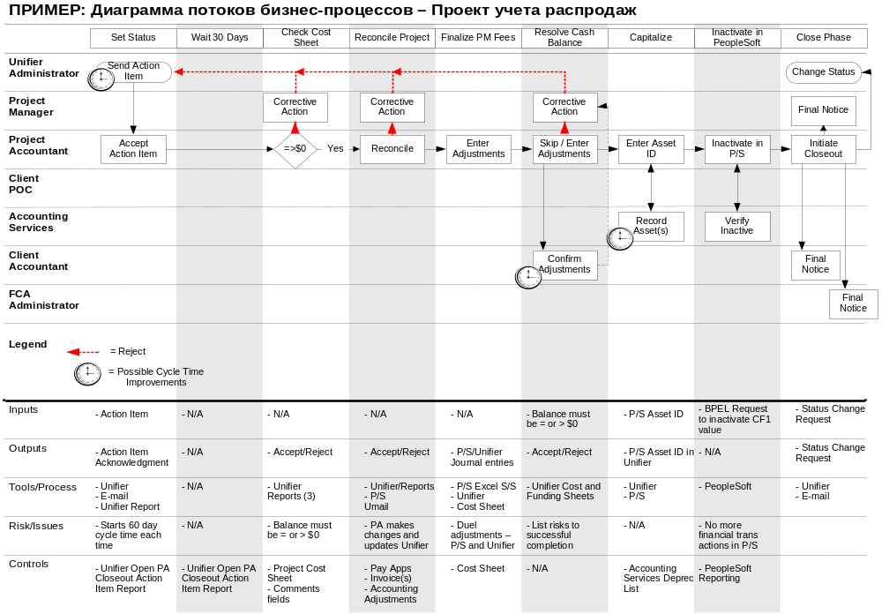

8.1.1 Диаграммы «Как Есть» (As Is)
- для нас неактуально – тк проект пишем с нуля
8.2.2 Диаграммы «Как Будет» (To Be)
Необходимо набросать в Visio Flowcharts

Первый этап старта Проекта: с чем мы идем на Презентацию?

- Посадочная страница со списком объявлений
- На посадочной страницу форма логина + быстрая регистрация пользователя
- На посадочной странице усеченный вариант Поиска объявеления по категории + страна производителя
- При быстрой регистрации страница заполнения данных по пользователю: ФИО или наименование организации, пол, дата рождения, тип Субъетка (Фл,Ип, Юл), страна, адрес регистрации, загрузка фото, вид деятельности – продавец, покупатель, и то и другое, телефон, возможно для связи скайп или еще что.
- В зависимости от выбранного типа субъекта и вида деятельности будут отображаться разные поля для регистрации и меню доступных активностей из 5 пункта
- Меню доступных активностей – функциональные возможности на сайте.
- Продавец – личный кабинет, подать объявление, посмотреть сообщения, настройки, посмотреть историю продаж, объявления на модерации. посмотреть статус продажи, рекомендации возможных покупателей, поиск
- Покупатель – личный кабинет, посмотреть сообщения, настройки, посмотреть историю покупок, посмотреть статус покупки, подать объявление о покупке, , рекомендации возможных продавцов, поиск
- И то и другое - личный кабинет, посмотреть сообщения, настройки, посмотреть историю покупок, посмотреть статус покупки , посмотреть историю продаж, подать объявление, объявления на модерации, подать объявление о покупке, рекомендации, поиск
- Меню личный кабинет – смотри пункт 4, в нем можно редактировать данные в любой момент
- Меню посмотреть сообщения – отображается список чатов, обозначаются как-то новые чаты и сообщения, провалившись в чат можно посомтреть историю, написать текстовое сообщение, приложить картинку (лимит 5)
- Меню настройки – пока обсуждается
- Меню История покупок - квадратиками-картинками в форме плитки отображаем начиная с самых последних и вниз по дате покупки . Информация на квадратике – название товара, , ссылка на объявление , страна, дата покупки
- Меню История продаж - квадратиками-картинками в форме плитки отображаем начиная с самых последних и вниз по дате продажи . Информация на квадратике – название товара(возможно само объявление свое), , ссылка на объявление , страна, дата продажи
- Меню статус продажи – отображает в каком статусе находится проданный товар (за исключением уже доставленных, они лежат в истории). Отображение в форме квадратиков-плитки. Инфа на квадратике – название товара, ссылка на объявление, статус. Статусы – обсуждаем еще
- Меню статус покупки – отображает в каком статусе находится купленный товар (за исключением уже купленных и доставленных, они лежат в истории). Отображение в форме квадратиков-плитки. Инфа на квадратике – название товара, ссылка на объявление, статус. Статусы – обсуждаем еще
- Меню рекомендации возможных покупателей(я как продавец) – если ты подал объявление о продаже товара, система выдает в форме плитки продавцов, кому интересен твой товар.
- Меню рекомендации возможных продавцов(я как покупатель) – если ты подал объявление о том, что хочешь купить товар в таком-то количестве и тд, система выдает возможных продавцов данного товара
- Меню , подать объявление о покупке
- Меню , подать объявление о продаже
- Меню поиска

Подробное описание функционала по Блокам.

- Регистрация пользователя в систему
1.1 Описание бизнес-процесса:
На посадочной странице сайта есть возможность осуществить быструю регистрацию пользователя. Происходит в три этапа:
Этап 1: необходимо ввести логин и пароль, повторно повторить ввод пароля. Так же необходимо выбрать свою роль на сайте: покупатель, продавец, покупатель и продавец одновременно. При переходе на следующий этап регистрации пользователь автоматически соглашается с условиями Использования на сайте. Перемещение на Этап 2 разрешено при заполнении обязательных полей (пункт 1.2)
Этап 2: необходимо заполнить имя, фамилию и адрес электронной почты. После этого нажать на кнопку Получить код. После нажатия на данную кнопку поле для ввода кода разлочивается. Так же улетает письмо с кодом подтверждения на электронный адрес, указанный в поле ваш электронный адрес. После верного ввода кода из письма и нажатия кнопки подтвердить разрешено перемещение на Этап 3.
Этап 3: необходимо выбрать Страну, ввести номер телефона, выбрать свою роль на сайте (продавец/покупатель/и тот и другой), так же при желании(на данный момент) загрузить фото паспорта, ввести номер и серию, информацию для физ.лиц. Далее по нажатию на кнопку Регистрация, завершить регистрацию. Система автоматически переместит юзера в раздел Профиль, где необходимо будет дозаполнить недостающие данные.

Обязательные поля для заполнения
Этап 1 Логин
Пароль
Повторный ввод пароля
Роль пользователя на сайте
Этап 2 Имя
Фамилия
Электронный адрес почты
Поле для ввода кода
Этап 3 Страна
Мобильный телефон
Роль на сайте

  - Проверки
Этап 1
Проверка 1: заполнены все обязательные поля
Проверка 2: Введенные пароли совпадают
Этап 2
Проверка 1: при нажатии Получить код заполнены обязательные поля – имя, фамилия, электронный адрес
Проверка 2: при подтверждении кода проверяется верность его ввода
Проверка 3: в поле фамилия и имя нельзя внести только пробелы
Проверка 4 ЖЕЛАТЕЛЬНА : в поле для ввода е-мейла внесен е-мейла – https://qaevolution.ru/validaciya-imejlov/
Этап 3:
Проверка 1: заполнены обязательные поля при нажатии на кнопку Регистрация
  - Прототип интерфейса
Этап 1
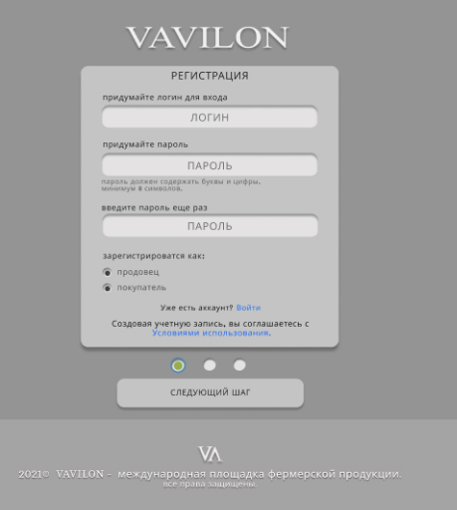

Этап 2
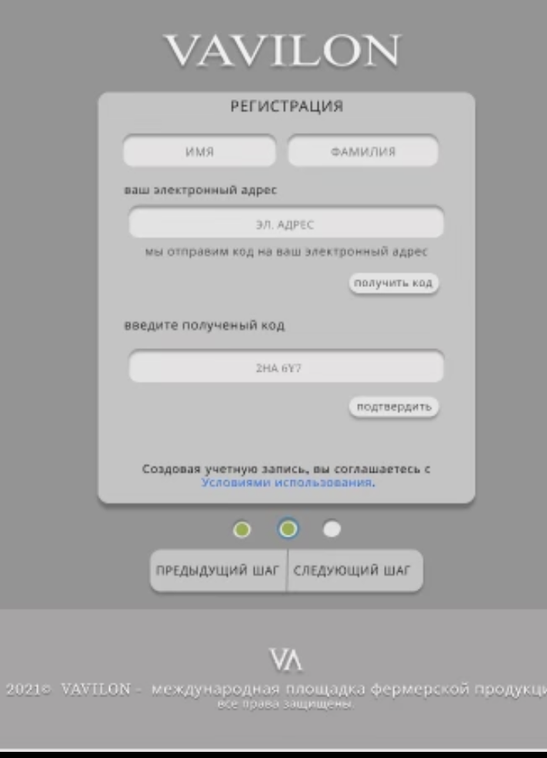

Этап 3
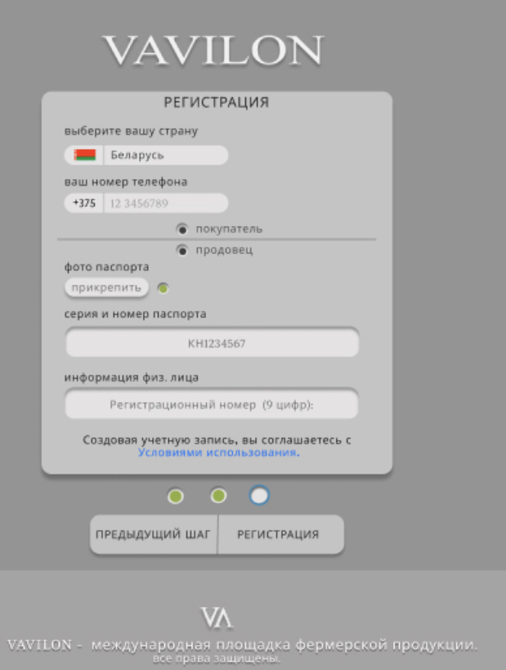

1.5 Технические данные по блоку Регистрация пользователя

